Прогулка - обязательный элемент режима дня.
Очень теплый день с утра,
Солнце светит нам в глаза..
Пляшет, скачет детвора,
Жизнь для них сейчас- игра.
Важным элементом образовательного процесса дошкольного учреждения являются прогулки с детьми. Традиционно прогулка включает в себя организацию с воспитанниками наблюдений за явлениями природы (растительным и животным миром, неживой природой); разнообразные игры; трудовую деятельность; спортивные упражнения и самостоятельную деятельность детей по их выбору и интересам.
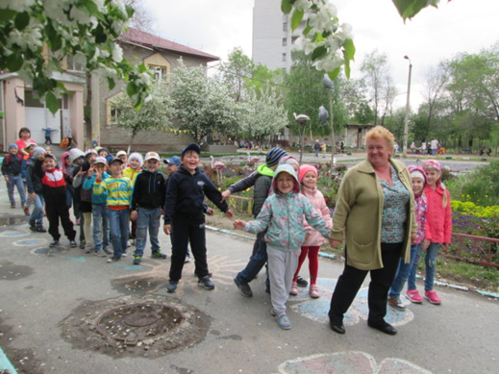
Основная задача воспитателя при проведении прогулок состоит в обеспечении активной, содержательной, разнообразной и интересной для воспитанников деятельности. При этом необходимо равномерно чередовать спокойную и двигательную деятельности, распределять физическую нагрузку во время прогулки.
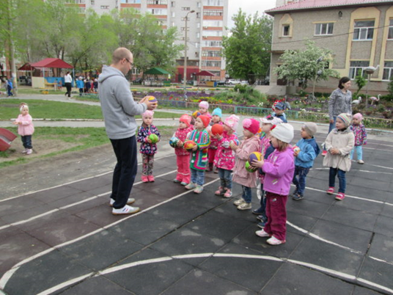
Для того чтобы прогулки были разнообразными и интересными для детей, воспитатели ежедневно планируют их содержание, включая образовательную составляющую и самостоятельную деятельность дошкольников. Самостоятельная и совместная деятельность со сверстниками предполагает наличие разнообразного игрового материала и инвентаря, создание гибко изменяющихся предметно-игровых средств на участке детского сада.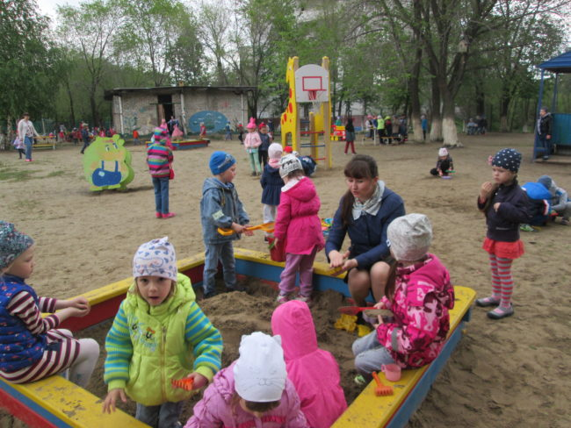
Прогулка должна дать ребенку: разрядку, снять напряжение после статических, сосредоточенных занятий и создать у него жизнерадостное настроение, что обеспечивает соответствующий эмоциональный тонус для успешного физического и психического развития ребенка в иных условиях и видах деятельности.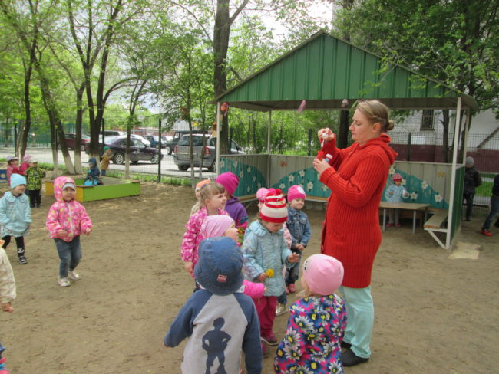
Систематическое активное пребывание ребёнка на свежем воздухе – один из главных факторов полноценного физического развития. Прогулка любой направленности эффективна и в качестве доступного способа закаливания неокрепшего детского организма, способствует формированию устойчивости к простудным заболеваниям, повышает иммунитет.
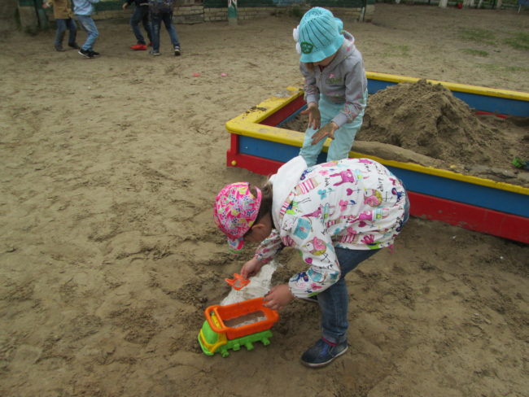
Кроме того во время прогулки ребёнок естественным образом познаёт окружающий мир, получает новые знания.

